彩钢房分类加固标准

针对简易式彩钢房、桁架式彩钢房、整体式彩钢房、混凝土墙（砖墙）彩钢顶四类彩钢房，需采取不同的加固方式。综合考虑加固成本、加固美观等方面的因素。确定加固方式为落地式加固和非落地式加固。
加固要求：
1.扁铁使用镀锌扁铁，型号40×3.5。
2.钢丝绳使用直径11.0/0.7mm（GB/T8918-1996）型号及以上钢丝绳，需要与禀条加固的，应采取中间放置垫片的类型。
3.螺栓使用国标自攻螺栓。
4.彩钢板与基础必须用连接件可靠牢固，固定螺丝无遗漏。
5.天沟、风沿的加固不得有明显缝隙。
6.铁丝加固使用8号铁丝加固，连接处15-20匝牢固固定。
7.用角铁、方钢、槽钢、扁铁等金属构件及膨胀螺栓进行加固时，按规范作用金属构件。
加固图例如下：

（一）落地式加固
1.简易式彩钢房加固图例

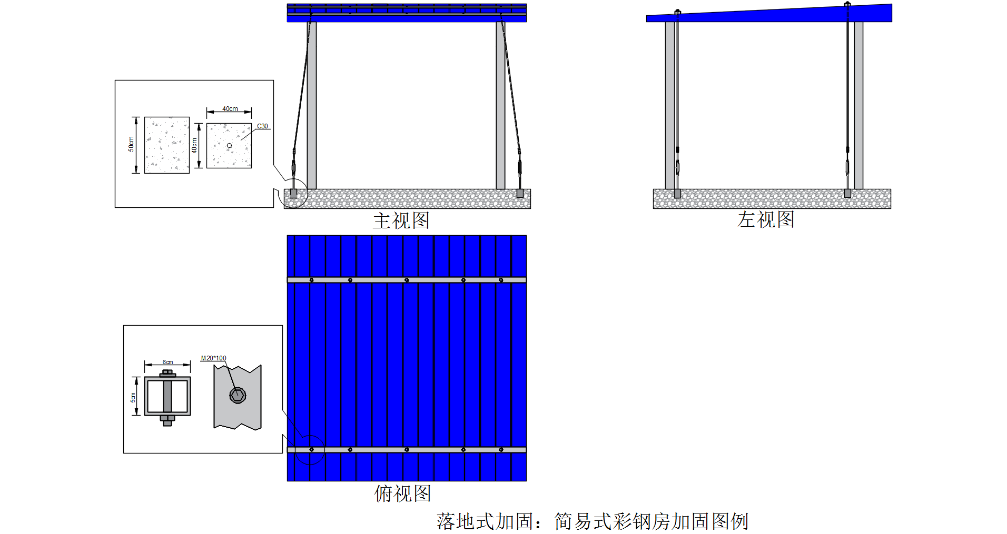
2.桁架式彩钢房加固图例

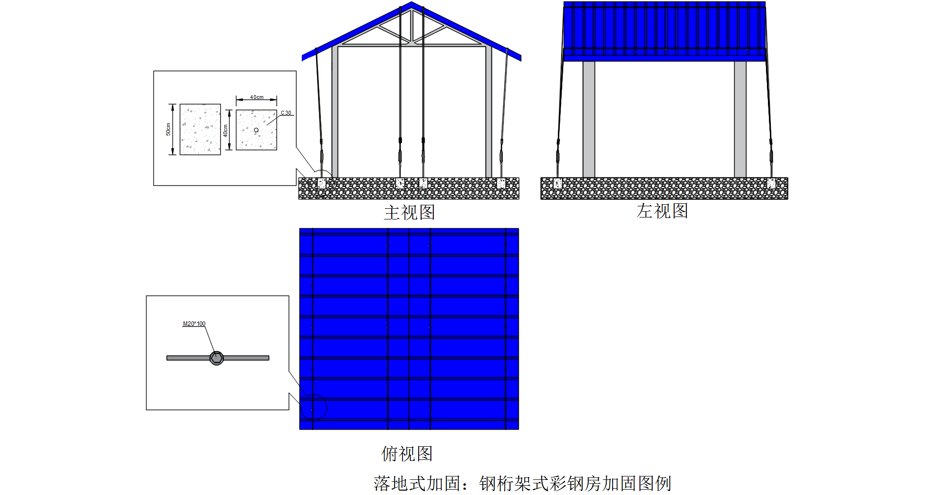
3.整体式彩钢房加固图例

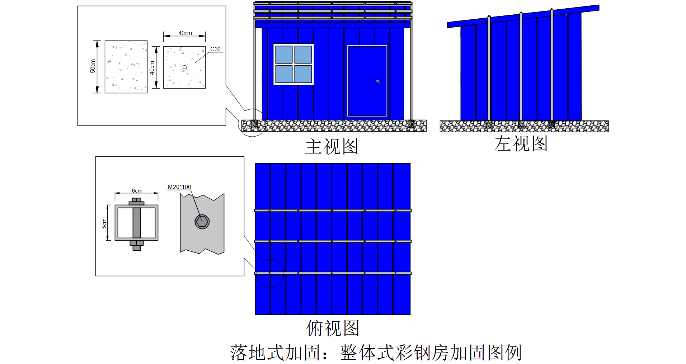
（二）非落地式加固
1.简易式加固
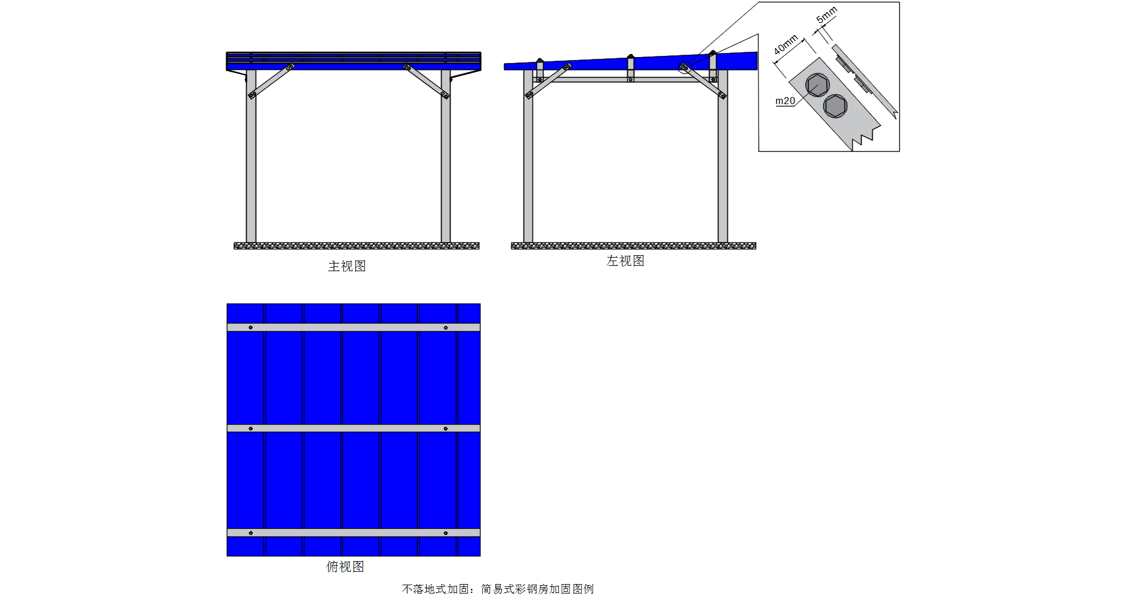
2.桁架式彩钢房加固

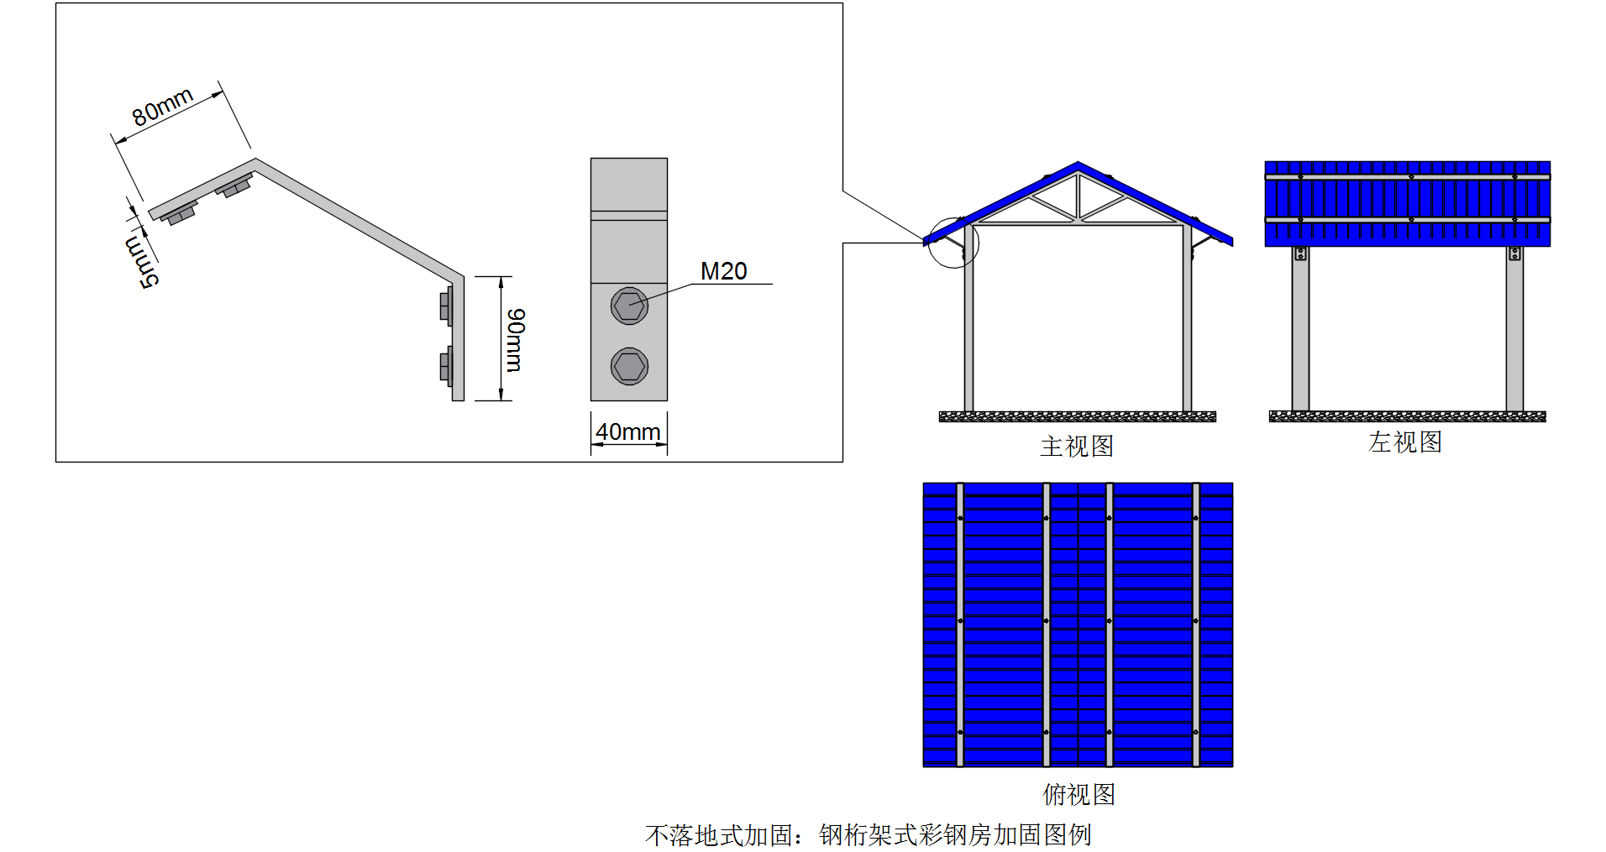
3.整体式彩钢房加固
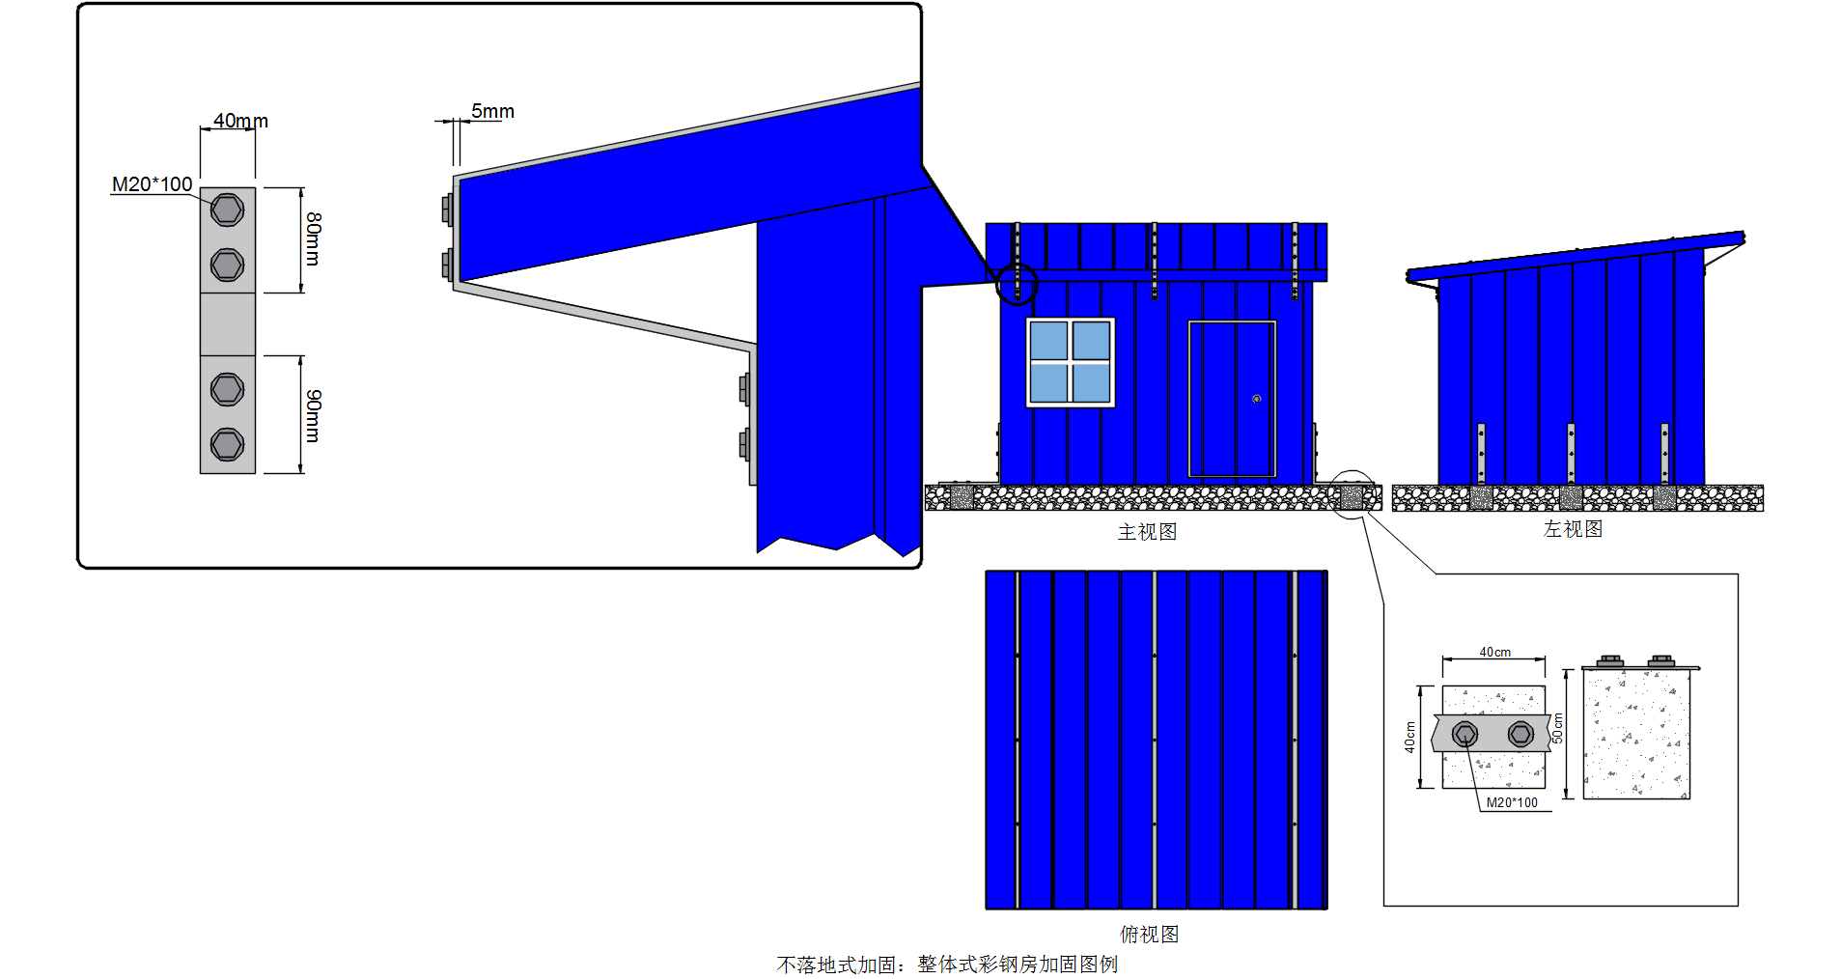

4.混凝土墙（砖墙）彩钢顶加固

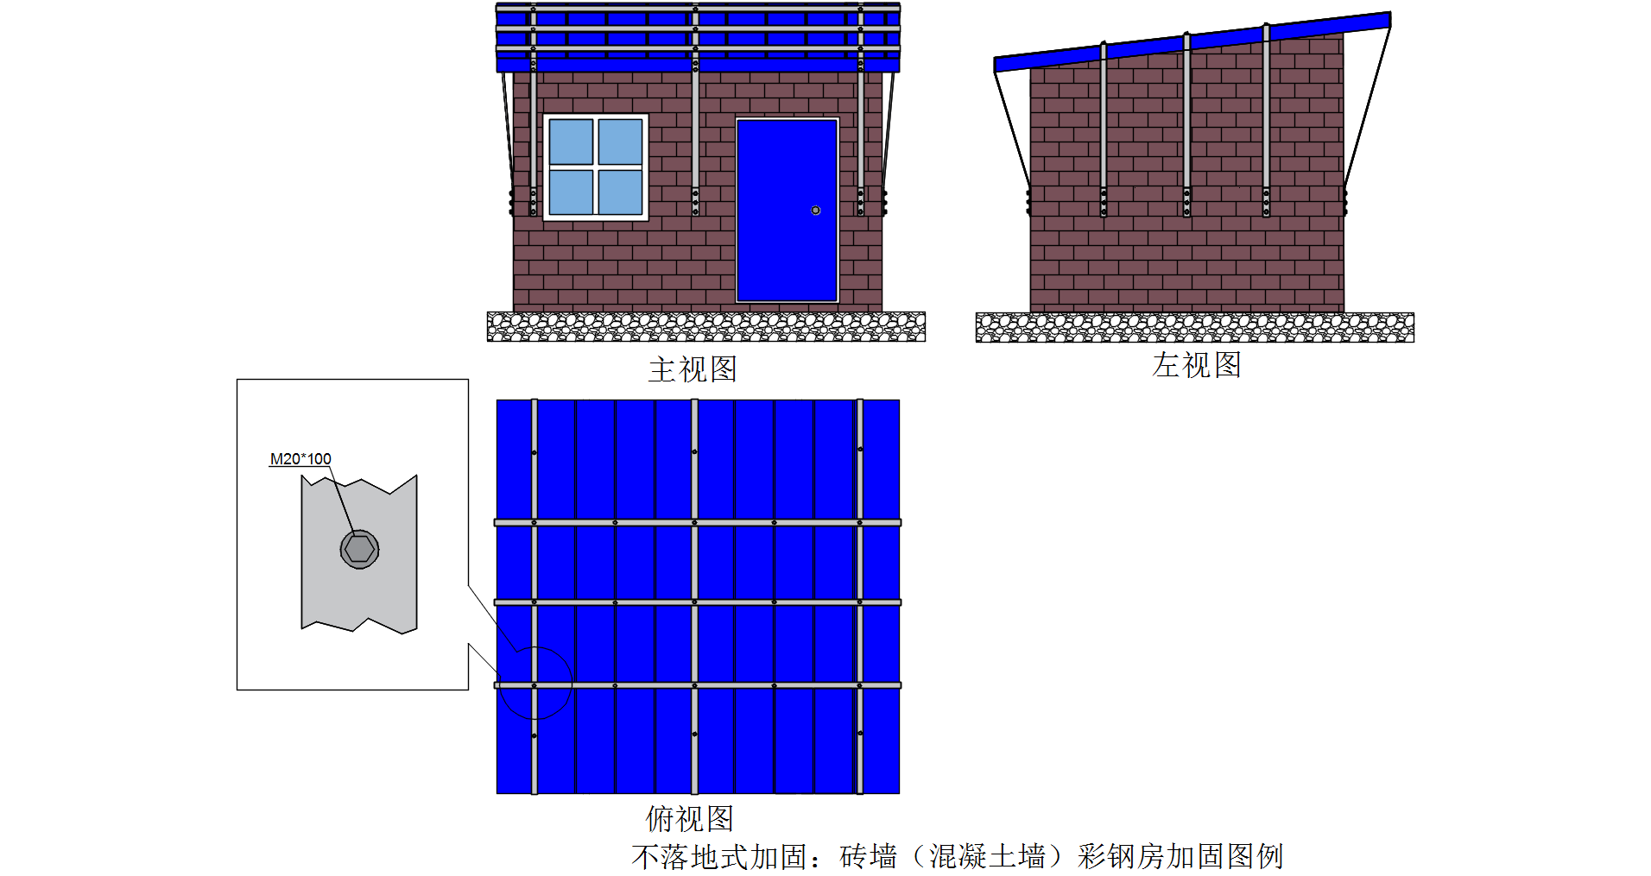
5.带广告牌的彩钢房加固

